gemensam:PR :1. Aktiva kunder:Pontus Group:2017:Nya logga:PONTUS_logo_black_RGB.eps

Pressmeddelande Stockholm den 24 oktober 2019

**Pontus Frithiof stärker ledarskapet för fortsatt tillväxt**

**Krögaren och entreprenören Pontus Frithiof satsar på att stärka ledarskapet och accelerera tillväxten genom Charlotta Rejmer, som blir Chief Operating Officer för bolagets växande verksamheter i DN-skrapan. Charlotta tillträder den nya tjänsten i januari 2020.**

Pontus Frithiofs verksamheter i DN-huset, som går under bolagsnamnet Pontus Frithiof City Venues, växer ständigt med nya verksamheter och samarbeten. Förra året tillträdde Johan Adlén vd-posten och nästa år får han förstärkning av Charlotta Rejmer som blir ytterst operativt ansvarig för drift, personal och försäljning inom Pontus Frithiof City Venues.

– *Verksamheterna växer stadigt och vi behöver en driven person som Charlotta, som tar det operativa ansvaret för City Venues verksamheter. Med hennes erfarenheter från ledande positioner inom branschen, hennes positiva energi och höga ambitioner kommer vi stärka upp och förbättra det dagliga arbetet liksom upplevelsen för våra gäster,* säger Pontus Frithiof, grundare och ägare av Pontus Group.

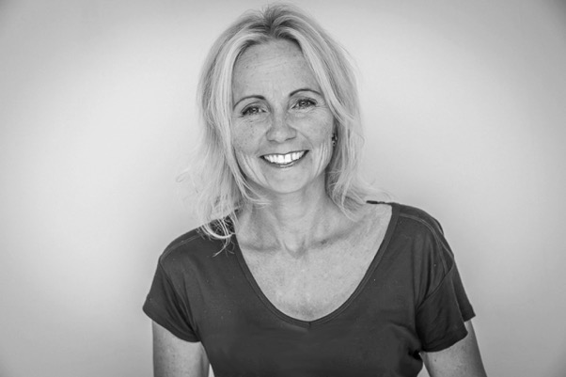

Charlotta har lång erfarenhet inom service och försäljning både nationellt och internationellt, och har gedigna kunskaper i operativt såväl som strategiskt ledarskap. Närmast kommer Charlotta från krögaren Cajsa Johanssons omtalade restaurangverksamhet Cajsas kök, i Uppsala, där hon under fyra år arbetat som restaurangchef. Dessförinnan drev Charlotta ett bemanningsföretag för att täcka branschens behov av värdar och värdinnor. Hon har även varit verksamhetschef för ett vårdbolag samt under tio års tid arbetat som chefsflygvärdinna med ansvar för flygsäkerhet och besättning på EF Global Transport Bromma, Bertil Hults privatjets.

– *Jag är mycket glad och stolt över förtroendet att få leda det operativa arbetet och vidareutvecklingen av de befintliga verksamheterna och nya projekt. Personal, kvalitet och service är något jag verkligen brinner för och det ska bli mycket spännande att få vara en del i bolagets fortsatta framgångsresa,* säger Charlotta Rejmer.

Charlottas ansvarsområden som COO i Pontus Frithiof City Venues omfattar verksamheterna: Catering by Pontus, Atelier 23, Tidningshuset by Pontus, Pocket Café by Pontus, Accelerator Café by Pontus samt Foodtruck by Pontus.

*– Vi har haft en fin tillväxt under året och nu förbereder vi oss för att lägga i nästa växel inför 2020. Charlottas kompetens inom försäljning och ledarskap kommer att bli stor tillgång när vi tar nästa steg,* avslutar Johan Adlén, vd Pontus Frithiof City Venues.

Charlotta Rejmer tillträder tjänsten som COO januari 2020.

**För intervjuförfrågningar, ytterligare information och högupplösta bilder, vänligen kontakta:**

Heléne Airijoki, presskontakt SpoilConcept, e-post: helene.airijoki@spoilconcept.se, telefon: 073-385 03 19